NECLASIFICAT
Ex. UNIC
Anexa 1 la nr. 3.511.617
Timişoara; 12.10.2020
MINISTERUL AFACERILOR INTERNE
DEPARTAMENTUL PENTRU SITUAŢII DE URGENŢĂ
INSPECTORATUL GENERAL PENTRU SITUAŢII DE URGENŢĂ

INSPECTORATUL PENTRU SITUAŢII DE URGENŢĂ
"BANAT" AL JUD. TIMIŞ

1.1. F.O.C. - Flăcările Omoară Copii
Grupul ţintă al acţiunilor este constituit din reprezentanţii legali ai copiilor: părinţi, bunici, asistenţi sociali etc- site dedicat şi pagina de facebook: www.facebook.com/flacarileomoaracopii.


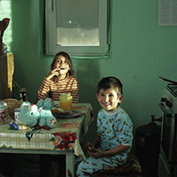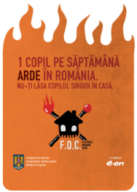
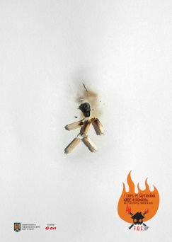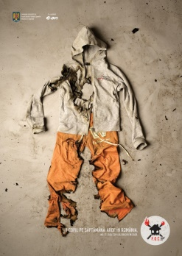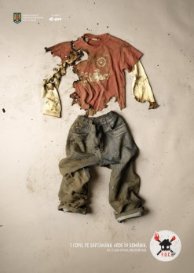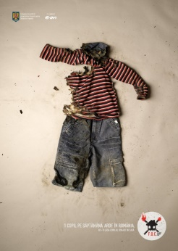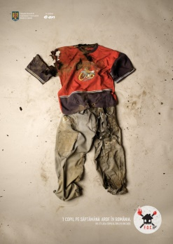
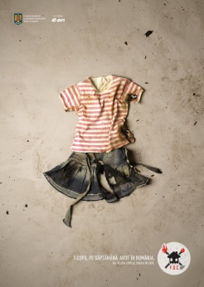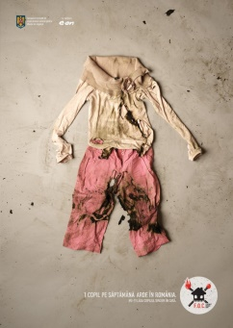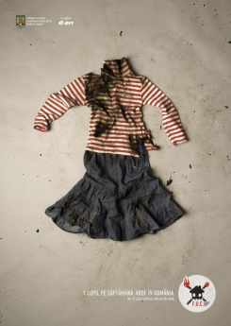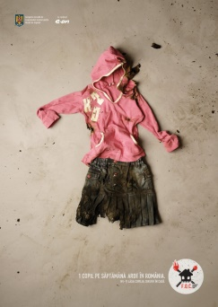
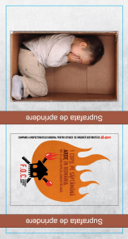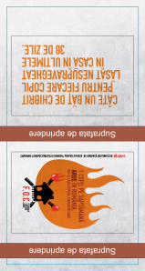

1.2. RISC. Proiectul I–Renunță! Improvizațiile sunt Catastrofale!

Grupul ţintă al acţiunilor este reprezentat de copii, tineri și adulți.
Materialele suport realizate sunt: 1 spot video, 5 spoturi audio (miros de gaz, instalaţii electrice defecte sau improvizate, improvizaţii la instalaţiile de gaze, coş de fum necurăţat sau cu improvizaţii, instalaţii electrice defecte), 3 flyere, 4 afișe format A₂ şi 2 stickere.

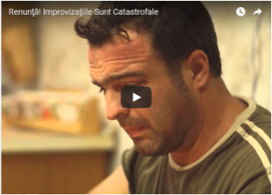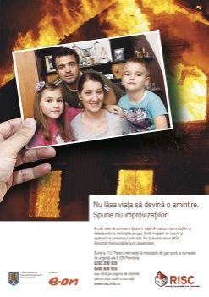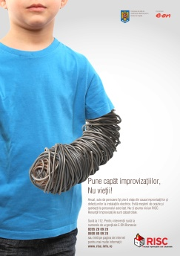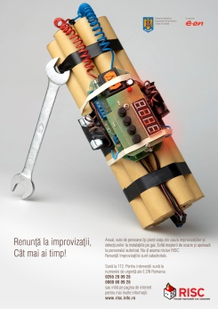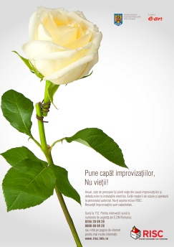
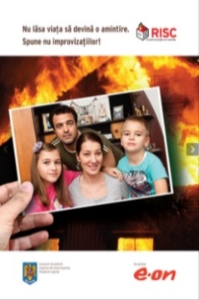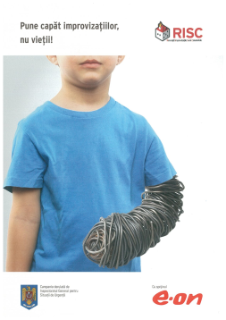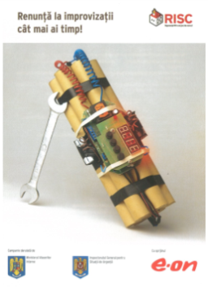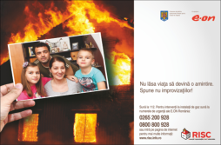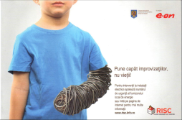

1.3. Campania RISC. Proiectul II – Siguranța nu e un joc de noroc!

Materialele suport realizate sunt: 1 spot video, 2 spoturi audio (improvizaţii şi defecţiuni la instalaţiile de gaze, coş de fum necurăţat sau cu improvizaţii), 3 flyere, 5 afișe format A₂ şi 2 minicalendare.
Link accesare: https://www.igsu.ro/Comunitate/CampaniiInformare
Link spot video: https://www.youtube.com/watch?v=sgR1BuXIAXg

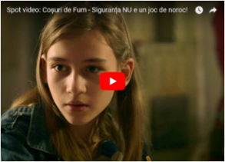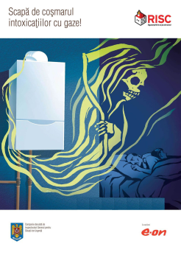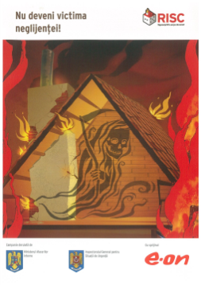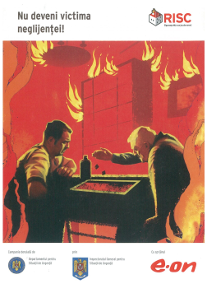
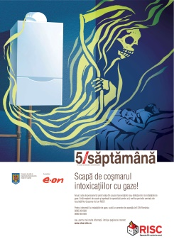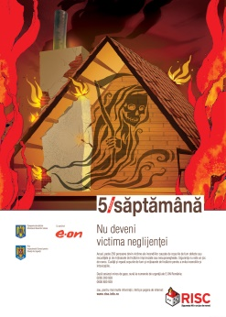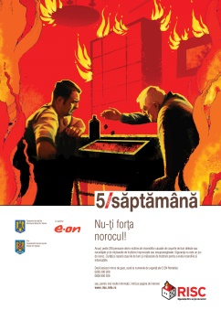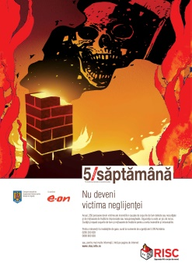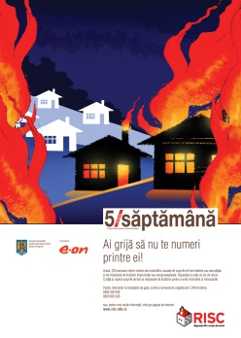
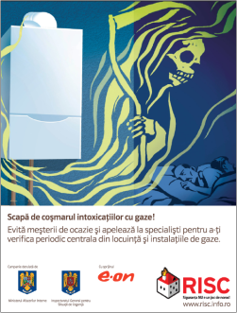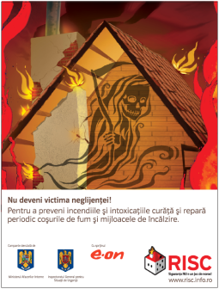

1.4. Campania RISC. Proiectul III – Siguranța NU e un joc de noroc!

Grupul ţintă al acţiunilor este reprezentat de copii, tineri și adulți.
Materialele suport realizate sunt: 1 spot video, 1 spot audio (improvizaţii la instalaţiile electrice), 1 flyer şi 1 afiș format A₂.
Link accesare: https://www.igsu.ro/Comunitate/CampaniiInformare
Link accesare spot video: https://www.youtube.com/watch?v=Q14728rKBAM

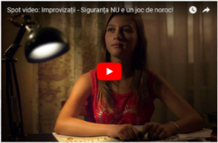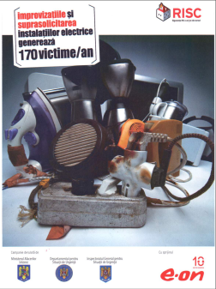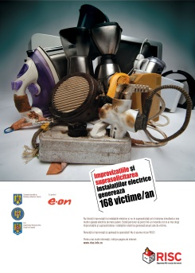
- Pentru copii - 4 spoturi animate privind pericolul de electrocutare, 4 spoturi audio (linii înaltă tensiune, cablu electric căzut pe sol, panou electric deschis şi căi ferate electrificate), 4 afişe format A₂, 4 flyere şi un minicalendar;
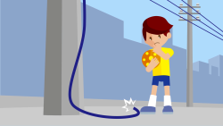
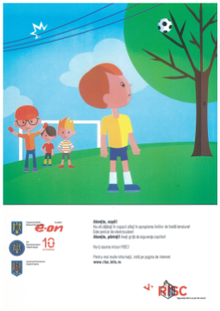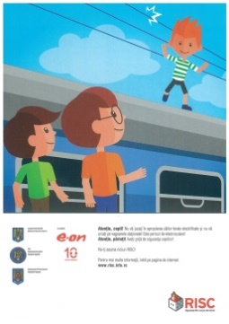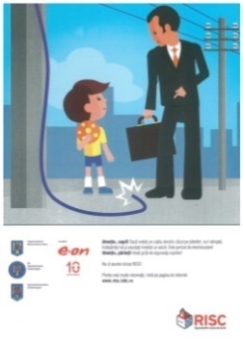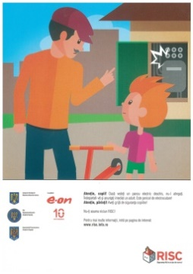
- Pentru adulţi: 2 spoturi animate privind modul ce comportare atunci când simţi miros de gaze, 1 spot audio (scăpări de gaze în locuinţă), 4 afişe format A₂ şi 4 flyere.

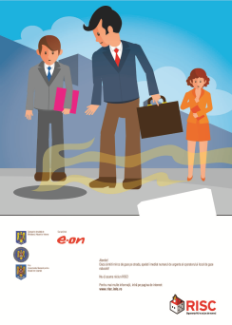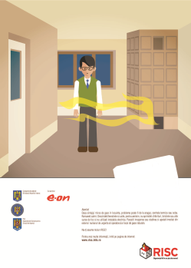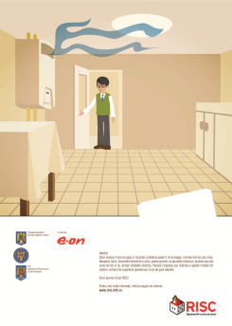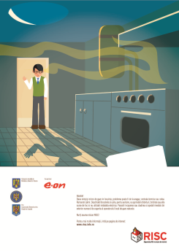

1.5. Campania NU TREMUR LA CUTREMUR

Grupul ţintă al acţiunilor este reprezentat de copii, tineri și adulți, atât din mediul urban cât și rural.
Materialele suport realizate sunt: 7 spoturi animate (pregătirea pentru un cutremur, reguli de comportare generale, în locuinţă, pe stradă, la serviciu, la şcoală şi într-un spaţiu comercial), 1 afiș format A₂, 1 sticker, 1 leaflet şi 7 flyere - pagina de facebook: www.facebook.com/campania.nutremurlacutremur.

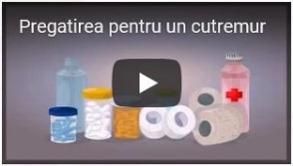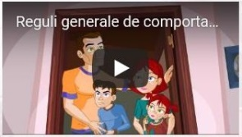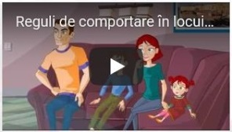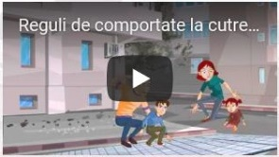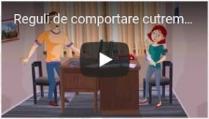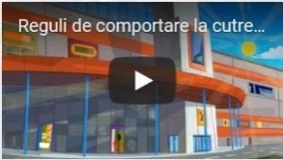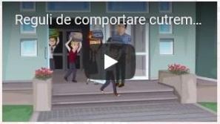

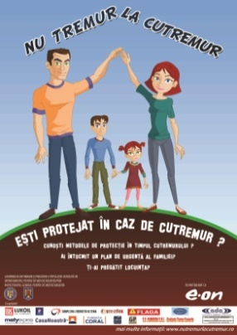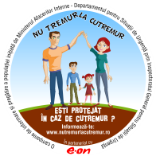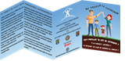

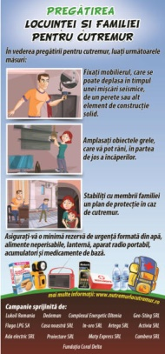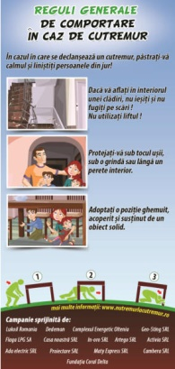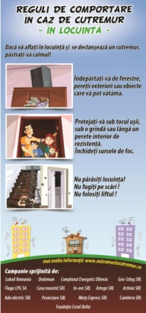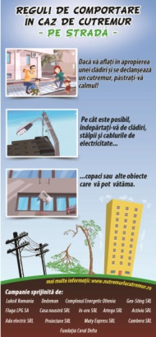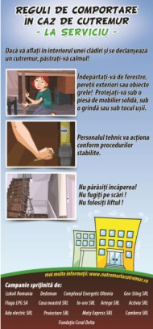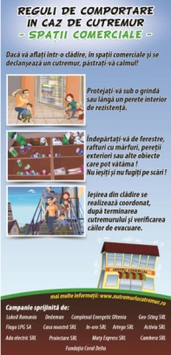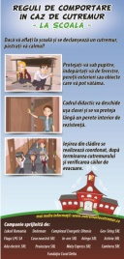

1.6. Campania RISC. Proiectul IV – Mai bine previi, decât să nu fii!

Grupul ţintă al acţiunilor este reprezentat de copii, tineri și adulți, atât din mediul urban cât și rural.
Materialele suport realizate sunt: 1 spot video, 2 spoturi audio (detectoare de gaz şi de incendiu), 1 afiș format A₂ şi 1 flyer.
Link accesare: https://www.igsu.ro/Comunitate/CampaniiInformare
Link-ul către spotul video: https://www.youtube.com/watch?v=zr5E3WqSQCk
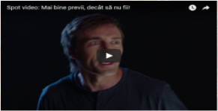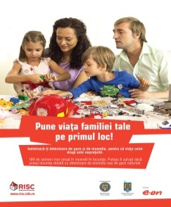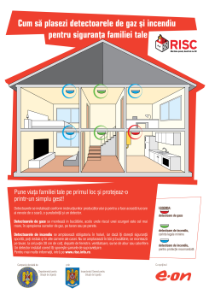

1.7. Pagina de facebook „România Sigură”

.
Grupul ţintă al acţiunilor este reprezentat de copii, tineri și adulți, atât din mediul urban cât și rural.
A fost realizată pagina de facebook dedicată - www.facebook.com/RomaniaSigura1/.

1.8. Campania RISC. Proiectul V – Scăpările de gaze

Grupul ţintă al acţiunilor este reprezentat de tineri și adulți.
Materialele suport realizate sunt: 1 spot video, 3 flyere şi 2 stickere.
Link accesare: https://www.igsu.ro/Comunitate/CampaniiInformare
Link accesa spot video: https://www.youtube.com/watch?v=krX33sB8Qh8

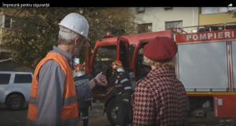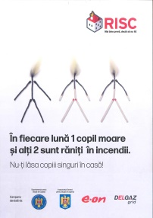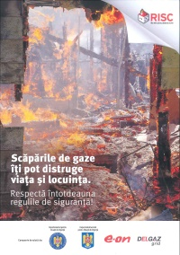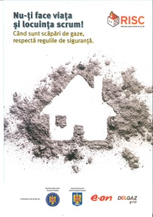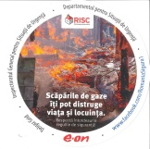

1.9. Campania „Nu încărca butelia la stația GPL!

Inspecţia de Stat pentru Controlul Cazanelor, Recipientelor sub Presiune şi Instalaţiilor de Ridicat, în parteneriat cu Inspectoratul General pentru Situații de Urgență, desfășoară campania de interes public „Nu încărca butelia la stația GPL!”, ca urmare a vulnerabilităților identificate în rândul populației, în ceea ce privește cunoașterea riscurilor la care este expusă în situaţia în care apelează la încărcarea buteliilor de aragaz de la SKID-urile auto.
Necesitatea derulării campaniei se fundamentează pe situațiile înregistrate la nivel național, evenimente care s-au soldat cu pierderi de vieți omenești, răniri sau pagube materiale însemnate.
Link către spotul video: https://youtu.be/c8P6c0g1Cmk
Spotul audio se regaseste la urmatorul link: https://isubif.ro/local/campania-nu-incarca-butelia-la-statia-gpl/

1.10. ZIUA INFORMĂRII PREVENTIVE - MARȚI 13
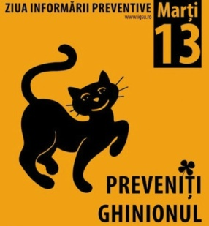
Partener instituțional: E-on România
Obiectivul de bază al campaniei: conştientizarea cetăţenilor asupra pericolelor la care se pot expune în cazul nerespectării măsurilor şi regulilor de comportare specifice tipurilor de situaţii de urgenţă
Grupul țintă al acțiunilor: copii, tineri și adulți
Materiale suport: 1 spot video, flyere, stickere, afișe
Site: https://www.igsu.ro/Comunitate/CampaniiInformare
Link util:
https://www.youtube.com/watch?time_continue=32&v=xXMJl_aAzSw&feature=emb_logo

